ГОУ ВПО РЯЗАНСКИЙ ГОСУДАРСТВЕННЫЙ МЕДИЦИНСКИЙ УНИВЕРСИТЕТ ИМ. АКАД. И.П.ПАВЛОВА
МИНИСТЕРСТВА ЗДРАВООХРАНЕНИЯ И СОЦИАЛЬНОГО РАЗВИТИЯ

Реферат
по теме: « Яды змей. Классификация и механизм действия. Первая помощь при укусах змей»

студентки 5 курса 2 группы
фармацевтического факультета

Побережец Оксаны Александровны

Содержание
1.Строение ядовитого аппарата передне- и заднебороздчатых змей с.2-5
2.Сравнительная характеристика змеиных ядов с. 5
3.Первая помощь при отравлении и профилактика укусов с.6-7
4.Практическое значение ядовитых змей и их охрана с.7-8
5.Переднебороздчатые змеи с.8-24
6.Заднебороздчатые змеи с.25-31

Общее количество видов змей, обитающих в настоящее время на Земле, близко к 3000. Из них 58 видов принадлежат фауне России, среди которых 11 видов являются ядовитыми и опасными для человека. Ядовитые змеи, обитающие в нашей стране принадлежат к четырем семействам: Ужеобразные (Colubridae) Аспидовые (Elapidae), Гадюковые (Viperidae) и Ямкоголовые (Crotalidae). Змеи, относящиеся к этим семействам, отличаются по своей биологии, строению ядовитого аппарата, химическому составу яда и механизмам его токсического действия.
Строение ядовитого аппарата передне- и заднебороздчатых змей.
В процессе эволюции в пищеварительной системе змей выработались специальные приспособления для проглатывания крупной добычи и сформировался ядовитый аппарат, обеспечивающий ее обездвиживание. Проглатывание добычи целиком потребовало существенных перестроек в черепе, и особенно в челюстном аппарате: нижние челюсти могут отклоняться от верхних почти под прямым углом, кроме того, они соединены между собой связками, позволяющими каждой половине челюсти отодвигаться одна от другой. За счет этого змея способна проглотить добычу, диаметр которой превышает диаметр головы самой змеи.
Эволюционные преобразования в ядовитом аппарате змей из различных семейств отражают основные особенности их питания. Естественная ядовитость слюны отдельных представителей змей объяснима с точки зрения наличия в ней различных пищеварительных ферментов. Это свойство закреплялось в процессе эволюции, так как повышало эффективность охоты. Постепенно слюнные железы — верхнегубные, височные — стали специализироваться на выработке преимущественно ядовитого секрета. Одновременно происходило и формирование аппарата для активного введения яда в тело жертвы. Отдельные зубы, находящиеся на заднем или переднем конце верхней челюсти, увеличивались в размерах, на их передней поверхности появлялась бороздка, по которой стекал яд. Затем при замыкании бороздки образовался внутренний канал, открывающийся выпускным отверстием недалеко от вершины зуба, что существенно повысило эффективность введения яда в тело жертвы. У ужеобразных змей ядовитые зубы сидят на заднем крае верхнечелюстной кости и отделены от других беззубым промежутком, поэтому их принято называть заднебороздчатыми. У остальных ядовитых змей ядовитые зубы расположены на переднем крае верхнечелюстной кости, их относят к переднебороздчатым змеям (см. рис.)
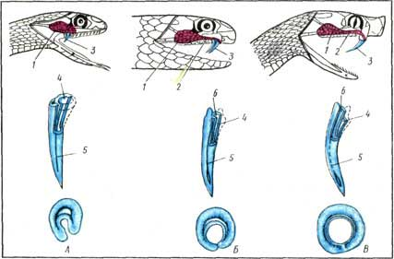
Схема строения ядовитого аппарата змей (внизу поперечный срез зуба):
А — ужеобразные; Б — аспиды; В — гадюковые: 1 — ядовитая железа; 2 — проток железы; 3 — ядовитые зубы; 4 — дренажная полость ядовитого зуба; 5 — бороздка для стока яда; 6 — канал ядовитого зуба
Семейство Ужеобразные (Colubridae). Это семейство самое большое в подотряде змей (Serpentes) и объединяет свыше 60% всех видов змей. К подсемейству настоящих ужей (Colubrinae) относится подавляющее большинство всех ужеобразных змей. Среди них встречаются виды, слюна которых обладает токсическим действием: разноцветный полоз (Coluber ravergieri), тигровый уж (Rhabdophis tigrina), обыкновенная медянка (Coronella austriaca). К другому подсемейству — ложных ужей (Boiginae), или подозрительно ядовитых, относятся виды, имеющие ядовитую железу (железа Дювернуа), протоки которой заканчиваются у основания ядовитых зубов. Поскольку зубы расположены в глубине пасти на заднем крае верхнечелюстной кости, змея может нанести укус только находящейся во рту жертве. В связи с этим же определенные трудности представляет процедура получения яда у заднебороздчатых змей. Для этого применяют отсасывание яда от основания ядовитого зуба, в том числе и с применением микроаспирационной техники.
Ядовитые железы расположены позади глаз, имеют альвеолярное строение и у некоторых представителей, например, бойги (Boiga trigonatum), кошачьей змеи (Telescopus fallax), достигают крупных размеров.
Семейство Аспидовые (Elapidae). В нашей стране имеет только одного представителя — среднеазиатскую кобру (Naja oxiana). Ядовитая железа аспидов заключена в капсулу из соединительной ткани и более компактна, чем у гадюковых змей. Железа состоит из задней основной (главной) доли; секреторного протока и добавочной слизистой доли. Главная доля имеет сложное альвеолярное строение, в центре железы находится полость, где скапливается ядовитый секрет. Секреторный эпителий серозного типа. Высота клеток меняется в зависимости от стадии секреторного цикла. Ядовитые зубы неподвижно (примитивный признак) закреплены на переднем конце укороченной верхнечелюстной кости. Строение зуба кобры наглядно демонстрирует происхождение канала в трубчатом зубе путем постепенного смыкания краев бороздки на передней поверхности зуба.
Семейство Гадюковые (Viperidae) и сем. Ямкоголовые (Crotalidae). В фауне России представлены оба семейства, имеющие много общих черт строения, в том числе и ядовитого аппарата. Ядовитые железы располагаются в височной области позади глаз. Функционирующая часть железы представляет собой сплющенный сверху мешочек в виде удлиненного треугольника, который окружен соединительнотканной капсулой. К капсуле с внутренней стороны, сверху и снизу прикрепляется массивная мышца из затылочно-височного комплекса. Сокращаясь при открывании пасти, мышца давит на железу, и яд через извитой проток поступает в складку слизистой оболочки, окружающей основание зуба. Отсюда яд по каналу, пронизывающему зуб, попадает в тело жертвы.
Оригинальное строение ядовитого аппарата обеспечивает возможность зубу вращаться вокруг поперечной оси примерно на 90°. При закрытой пасти длинные ядовитые зубы находятся в горизонтальном положении, но при открывании рта зуб занимает вертикальную позицию. Ядовитая железа состоит из нескольких частей: основной части, занимающей 2/3 задней части железы, первичного протока, двуразделенной придаточной железы и вторичного протока, ведущего к ядовитому зубу. Железа имеет сложное альвеолярное строение, выделяющийся секрет скапливается в центральной полости железы. Естественный укус или искусственное получение яда стимулирует деятельность железы, достигающей своего максимума через 7—8 дн после выделения яда.
В нашей стране гадюки представлены обыкновенной (Vipera berus), степной (V. ursini), кавказской (V. kaznakovi), малоазиатской (V. xanthina), носатой (V. ammodytes), а также гюрзой (V. lebetina) и эфой (Echis carinatus). Семейство ямкоголовых змей имеет двух основных представителей обыкновенного, или палласова (Agkistrodon halys), и восточного (A. blomhoffi) щитомордников.
Основным отличием ямкоголовых змей от гадюковых является наличие лицевых ямок, расположенных между ноздрями и глазами. Эти ямки являются термолокаторами, с помощью которых змея легко подкрадывается в темноте к неподвижной или спящей добыче. Около животного создается температурный градиент, позволяющий змее безошибочно ориентироваться. Другой особенностью является наличие на конце хвоста своеобразной погремушки, или трещотки, образуемой твердым кожистым чехликом, остающимся после линьки змеи. В состоянии раздражения змея слегка поднимает кончик хвоста и вибрирует им, издавая сухой треск, который слышен издалека. За это иногда все семейство называется гремучими змеями.
Сравнительная характеристика змеиных ядов
Змеиные яды — сложный комплекс биологически активных соединений: ферментов (главным образом гидролаз), токсических полипептидов, ряда белков со специфическими биологическими свойствами (фактор роста нервов — ФРН, антикомплементарные факторы), а также неорганических компонентов. Многие ферменты являются общими для ядов змей различных семейств, например фосфолипаза А2 , гиалуронидаза, оксидаза L-аминокислот, фосфодиэстераза, 5'-нуклеотидаза и другие, что отражает тесную филогенетическую связь ядовитых желез с экзокринными железами пищеварительного тракта. В то же время существуют и отличия, характеризующие яд змей той или иной систематической группы. Так в состав яда аспидов и морских змей входят токсические полипептиды (нейротоксины), нарушающие передачу возбуждения в нервно-мышечных синапсах и тем самым вызывающими вялый паралич скелетной и дыхательной мускулатуры. Смерть отравленных животных и человека наступает, как правило, от остановки дыхания. В этих ядах присутствует также фермент ацетилхолинэстераза, разрушающий ацетилхолин и усугубляющий развитие паралича.
Напротив, в ядах гадюковых и ямкоголовых змей ацетилхолинэстераза отсутствует, но зато широко представлены протеолитические ферменты с трипсино-, тромбино- и калликреиноподобным действием. В результате отравления этими ядами развиваются геморрагические отеки, обусловленные как повышением сосудистой проницаемости, так и нарушениями в свертывающей системе крови. Одной из тяжелых форм коагулопатий, вызываемых ядами змей нашей фауны (гюрза, эфа, щитомордник), является диссеминированное внутрисосудистое свертывание крови (ДВС-синдром). Высвобождение из тканей под действием энзимов ядов биологически активных веществ (гистамина, брадикинина, эндорфинов и др.) приводит к падению АД, увеличению сосудистой проницаемости, нарушению трофики тканей из-за расстройства микроциркуляции. Прямое действие ядов на ткани и органы в сочетании с аутофармакологическими реакциями обусловливает развитие цепи сопряженных и взаимосвязанных патологических процессов, характеризующих специфику отравлений, вызываемых змеиными ядами.
Первая помощь при отравлении и профилактика укусов
Наиболее прогрессивным и эффективным методом лечения отравления ядами змей является применение лечебных противозмеиных сывороток (серотерапия). Производятся моновалентные противозмеиные сыворотки «Антигюрза» и «Антикобра», а также поливалентная сыворотка против ядов кобры, гюрзы и эфы. При введении сыворотки необходимо строго придерживаться наставления по ее применению. К сожалению, противозмеиная сыворотка не всегда может оказаться под руками. Поэтому важно уметь быстро и правильно оказать первую доврачебную помощь пострадавшему. Необходимо уложить пострадавшего в тень так, чтобы голова была опущена ниже уровня тела для снижения тяжести возможных нарушений мозгового кровообращения. Затем следует незамедлительно приступить к отсасыванию яда из ранки. Энергичное раннее отсасывание в течение 5—7 мин дает возможность удалить до 40% яда, однако через 15—30 мин удается удалить только 10% яда. При укусе в руку отсасывание может проводить сам пострадавший.
В любом случае отсасываемую жидкость необходимо сплевывать, а после удаления яда следует рот прополоскать раствором марганцовокислого калия или водой. При наличии ранки во рту или кариозных зубов отсасывание ртом запрещается. Периодически в медицинской литературе появляются описания случаев отравления после отсасывания змеиного яда ртом без соблюдения указанных правил. Во время отсасывания целесообразно массировать область укуса по направлению к ранкам. При первых признаках отека отсасывание следует прекратить, обработать место укуса антисептиками и наложить тугую стерильную повязку. Очень важно придать полную неподвижность пораженной конечности (наложение шин и др.) для уменьшения дренирования яда лимфатической системой. Категорически противопоказано наложение жгута. Нежелательны и разрезы в области укуса, так как они приводят к образованию долго незаживающих язв и способствуют попаданию вторичной инфекции. Необходимо обеспечить пострадавшему полный покой, дать обильное питье (крепкий чай, кофе) для нормализации водно-солевого баланса, нарушения которого приобретают особенно угрожающие размеры в местностях с жарким климатом. Применение спиртных напитков может только усугубить тяжесть отравления. Самое главное — как можно быстрее доставить пострадавшего в медицинское учреждение для оказания врачебной помощи.
В большинстве случаев укусов змей можно избежать, если соблюдать минимальные правила поведения в местах, где существует потенциальная «змеиная опасность»:
1) если отлов змеи не является самоцелью, то лучше не трогать змею;
2) в «змеиной местности» нужно носить прочную высокую обувь;
3) быть особенно внимательным в густой траве, заросших ямах, не вступать туда, предварительно не убедившись, что там нет змеи;
4) ночью необходимо пользоваться фонарем — многие змеи особенно активны в теплые летние ночи;
5) помнить, что мыши и крысы привлекают змей — бороться с грызунами;
6) не разрешать детям ловить змей; если вы увидите, что дети играют со змеей, не оставляйте это без внимания, убедитесь, что змея не опасна;
7) не устраивать ночлег возле деревьев с дуплами, прогнивших пней, входов в пещеру, куч мусора.
В полевых условиях, прежде чем лечь спать (особенно в спальный мешок), тщательно осмотрите свою постель. Если проснувшись вы обнаружите в своей постели змею, постарайтесь не поддаваться панике. Помните, что ваше испуганное движение может спровоцировать змею на укус. В этом случае следует позвать на помощь или ждать, когда змея уползет. При определенном навыке можно попытаться неожиданным резким движением сбросить змею, если она находится поверх одеяла или спального мешка. Однако при этом не забывайте о своих соседях по палатке.

Практическое значение ядовитых змей и их охрана
Яд, продуцируемый змеями нашей фауны, является ценным сырьем для фармацевтической промышленности и применяется для изготовления целого ряда лекарственных препаратов. Отдельные компоненты яда гюрзы и кобры, например оксидаза L-аминокислот, фосфолипаза A2 , фосфодиэстераза, эндонуклеаза, ФРН, выпускаются в нашей стране в качестве химических реактивов. Важной областью потребления змеиных ядов является производство противозмеиных сывороток. Змеиные яды и их компоненты широко используются в научных исследованиях. Потребность в змеиных ядах велика, однако их получение является трудным и кропотливым делом. Змеи плохо переносят неволю и живут в серпентариях в среднем не больше 1 года, тогда как при создании оптимальных условий этот срок может составить 10—15 лет. Количество яда, которое можно получить от одной змеи, зависит от ее размера, вида, времени года, интервала между взятиями яда, микроклимата, физиологического состояния змеи и способа отбора яда (электростимуляция, механическое «доение»). Например, при электростимуляции можно получить от гюрзы длиной 142 см 2 572 мг сырого яда или 374 мг сухого остатка, от обыкновенной гадюки (67 см) — 31 мг и 4—5 мг, от кобры (141 см) — 2 320 мг и 724 мг, от степной гадюки (45 см) — 10 мг и 2 мг соответственно.
Численность змей в нашей стране неуклонно сокращается, не только из-за укоренившегося обычая уничтожать их, но и в связи с хозяйственной деятельностью человека, в том числе и в результате интенсивного отлова для серпентариев. В настоящее время отлов ядовитых змей в Средней Азии и на Кавказе производится только по лицензиям.
Уничтожать змей можно только в населенных пунктах и в двухкилометровой зоне вокруг них. Среднеазиатская кобра, кавказская, малоазиатская и носатая гадюки внесены в Красную книгу СССР.
Ядовитые змеи — неотделимая часть нашей природы — нуждаются в охране.
В связи с этим важное значение должно уделяться разъяснительной и пропагандистской работе среди населения и особенно среди детей.
Переднебороздчатые змеи
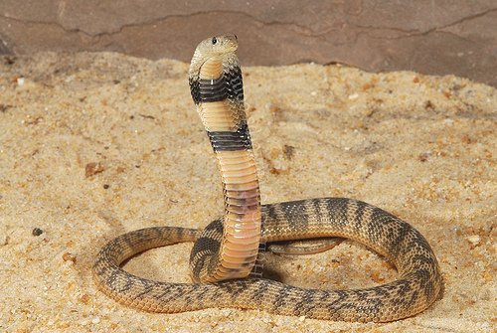
Среднеазиатская кобра — Naja oxiana Eichw.
Класс Пресмыкающиеся, или Рептилии — Reptilia
Подотряд Змей — Ophidia, или Serpentes
Семейство Аспидовые змеи — Elapidae
Экология и биология. Сокращающийся в числе вид включен в Красную книгу МСОП и Красную книгу СССР. Крупная змея длиной до 1,6 м (самцы), самки несколько меньше. Гладкая чешуя имеет оливковый или коричневатый цвет. В спокойном состоянии голова не отграничена от туловища, которое незаметно переходит в постепенно суживающийся хвост. При раздражении способна на длительное время приподнимать свечкой переднюю часть туловища и раздувать шею. При этом змея шипит, раскачивается и поворачивает голову навстречу врагу. В отличие от индийской кобры (Naja naja) у среднеазиатской отсутствует рисунок в виде очков на капюшоне (раздутой части шеи).
Распространена в южных областях Средней Азии: юго-запад Таджикистана, юг Узбекистана и Туркмении. Кобру можно встретить в предгорьях, долинах рек, обычна среди кустарников, нередко встречается в заброшенных строениях. В песчаной пустыне кобры обитают среди закрепленных и полузакрепленных песков, в местах с кустарниковой растительностью и множеством грызунов. Известны случаи поимки кобр в населенных пунктах и даже крупных городах. Общая численность в СССР — 300—350 тыс. особей.
Наиболее активны кобры с середины апреля по июнь и с сентября до середины ноября. В июле самка откладывает 9—19 яиц, из которых в конце августа — начале сентября появляется молодь. Питаются кобры грызунами, земноводными, птицами, но, как и другие аспиды, охотно поедают змей, в том числе и ядовитых.
Кобра представляет несомненную опасность для человека и животных, но в отличие от гадюковых змей всегда предупреждает о своем присутствии. Лишь в случае непосредственной угрозы кобра делает несколько молниеносных выпадов в сторону врага, один из которых, как правило, заканчивается прицельным укусом. При этом, в отличие от гадюк, кобры не делают мгновенного укуса, а как бы «жуют», перебирая челюстями несколько раз, прежде чем выпустить жертву.
Картина отравления. При укусе кобры местные явления — боль и отек — выражены в гораздо меньшей мере, чем при укусах гадюк или щитомордников, хотя могут иметь место лимфаденит и лимфангоит. При тяжелой форме отравления после начальной кратковременной фазы возбуждения наблюдается прогрессирующее угнетение функций ЦНС, развивающееся на фоне ослабления дыхания. Отмечаются затруднения глотания, нарушения речи, опущение век. Рефлексы затормаживаются, наступает патологический сон, во время которого резко снижена тактильная и болевая чувствительность. Развивающаяся при отравлении ядом кобры асфиксия является наиболее грозным патологическим процессом, могущим привести к смерти. При попадании массивных доз яда в кровоток (укус вблизи крупных сосудов) может развиваться гемодинамический шок, в патогенезе которого принимают участие и высвобождающиеся в организме физиологически активные вещества: простагландины, гистамин, эндорфины.
Первая помощь. Рекомендуется введение сыворотки «Антикобра» или поливалентной противозмеиной сыворотки, применение антихолинэстеразных препаратов в сочетании с атропином, кортикостероидов, антигипоксантов. При глубоких расстройствах дыхания необходима искусственная вентиляция легких.
Химический состав и механизмы действия яда. Яд кобры — сложная смесь токсических полипептидов, ферментов и белков со специфическими биологическими свойствами. В состав яда входят токсические полипептиды: нейротоксин I (Мr~8 000), нейротоксин II (Мr~7 000) (рис. 66), цитотоксины (Мr~7 000). Среди ферментов яда кобры известны фосфолипаза А2, ацетилхолинэстераза, эндорибонуклеаза, дезоксирибонуклеаза, фосфодиэстераза, 5'-нуклеотидаза, оксидаза L-аминокислот, гиалуронидаза.
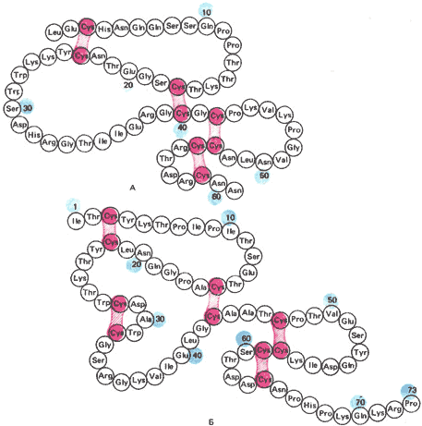
Первичная структура нейротоксина II (А) и нейротоксина I (Б) из яда среднеазиатской кобры
Среди белков со специфическими биологическими свойствами отметим ФРН и антикомплементарные факторы. Большинство компонентов яда кобры присутствует в целом яде в виде нескольких изоформ, количество которых зависит от экологических факторов. Токсичность цельного яда для мышей (DL50) при в/б введении составляет 0,5 мг/кг, нейротоксина I — 0,084 мг/кг, цитотоксина I — 1,1 мг/кг, фосфолипазы А2 — 80 мг/кг.
Яд кобры вызывает широкий спектр патологических реакций организма, затрагивающих важнейшие системы и органы: центральную и периферическую нервную систему, сердечно-сосудистую и эндокринную системы, кровь и органы кроветворения, печень и почки.
Наибольшее патогенетическое значение при отравлении ядом кобры имеют нейротоксины, вызывающие вялый паралич скелетной и дыхательной мускулатуры. Действие нейротоксинов развивается по типу недеполяризующего блока Н-холинорецепторов поперечно-полосатых мышц, что позволяет отнести их к «кураре-подобным» токсинам. Цитотоксины яда эффективно взаимодействуют с биомембранами, вызывая гемолиз эритроцитов (прямой литический фактор), деполяризуя нервную, мышечную и сердечную ткань (кардиотоксическое действие). Цитотоксин II обладает и антикомплементарным действием. Важное значение в действии яда играют ферменты. Так, ацетилхолинэстераза, гидролизуя ацетилхолин, тем самым усиливает парализующее действие нейротоксинов. Действие цитотоксинов на биомембраны потенцируется фосфолипазой А2. Последняя, в свою очередь, способна вызывать истощение запасов ацетилхолина в нервных окончаниях, т.е. оказывать пресинаптическое токсическое действие. Кроме того, фосфолипаза А2 способствует высвобождению в организме многих физиологически активных веществ, усугубляющих течение отравления.
Таким образом, токсические компоненты яда кобры обеспечивают его высокую способность парализовать добычу.
Практическое значение. Яд кобры находит применение при производстве противозмеиных сывороток. Нейротоксины применяются для изучения молекулярной организации ацетилхолиновых рецепторов, антикомплементарные факторы используются в качестве иммунодепрессантов в научных исследованиях. Ферменты яда применяются в биохимических экспериментах. Эндонуклеаза и фосфолипаза А2 выпускаются в качестве коммерческих препаратов.
Обыкновенная гадюка — Vipera berus L.
Класс Пресмыкающиеся, или Рептилии — Reptilia
Подотряд Змеи — Ophidia, или Serpentes
Семейство Гадюковые — Viperidae
Экология и биология. Относительно небольшая змея — до 75 см длиной, но на севере встречаются экземпляры длиной до 1 м. Самки обычно крупнее самцов. Голова ясно отграничена от шеи и на верхней части имеются три крупных (лобный и два теменных) щитка. Кончик морды закруглен, а носовое отверстие прорезано в середине носового щитка. Окраска туловища варьирует от серого до красно-бурого, с характерной темной зигзагообразной линией вдоль хребта и иксообразным рисунком на голове. На севере нередки черные формы.
Гадюка — самая широко распространенная ядовитая змея нашей страны. Гадюку можно встретить в европейской части России, в Сибири вплоть до Сахалина, на севере она поднимается до 68° с. ш., а на юге доходит до 40° с. ш. В горах гадюка встречается на высотах до 3000 м над уровнем моря. Размещение по территории весьма неравномерное. В подходящих местах гадюки образуют большие скопления — змеиные очаги, где их плотность может достигать 90 особей на 1 га, но чаще не превышает 3—8 на 1 га. После зимовки появляются на поверхности земли обычно в апреле — мае. Летом наибольшая вероятность встретить гадюку в норах различных животных, гнилых пнях, кустах, расселинах.
Спаривание происходит с середины мая до начала июня. Яйцеживородяща. Массовое рождение потомства в августе (в центральных и северных частях ареала самки приносят детенышей через год). Молодые гадюки рождаются длиной 17 см и уже ядовиты.
Часто гадюки греются на солнце. Охотятся обычно ночью. В рационе преобладают мелкие грызуны, лягушки, насекомые. При встрече с человеком змея пытается скрыться. При угрозе занимает активную оборону, шипит, совершает угрожающие броски и наиболее опасные броски-укусы, которые легче всего провоцируются движущимся объектом. Поэтому
резкие движения при непосредственной встрече с гадюкой лучше не совершать. Не рекомендуется также брать змею за хвост, не исключена возможность укуса.
Картина отравления. Укус гадюки сопровождается развитием местной боли, распространяющегося геморрагического отека, слабостью, тошнотой, головокружением. Возможно нарушение сердечной деятельности и развитие почечной недостаточности.
Первая помощь. Самолечение недопустимо. В качестве антидота рекомендуется противозмеиная сыворотка «Антигюрза». Специфическая сыворотка против яда гадюки в СССР не производится. Химический состав и механизм действия яда. Яд гадюки содержит ферменты, в том числе: протеазы, фосфодиэстеразу, 5'-нуклеотидазу, фосфолипазу А2, гиалуронидазу, кининогеназу и др.
До 75% протеолитической активности яда приходится на металлопротеиназы и 25% — на сериновые протеиназы. Кининогеназа яда является гликопротеином с Мr~35 000 — 37 000, рI 3,5—5,0, лишенным казеинолитической активности. Имеются популяционные различия в ферментативной активности яда. Протеолитическая активность яда черной гадюки, обитающей в Харьковской области, приблизительно в 2 раза ниже, чем у серой гадюки из Псковской и Брянской областей.
Токсичность (DL50) цельного яда составляет 1,31 мг/кг (мыши в/в), DL50 фосфолипазы А2 (Мr~12 000) составляет 0,5 мг/кг для мышей и 0,025 мг/кг для морских свинок. В эксперименте у отравленных животных отмечен эритроцитоз с последующей длительной стадией анемии. В патогенезе отравления важную роль играют высвобождающиеся в организме под влиянием яда физиологически активные вещества гистамин, серотонин, брадикинин, обусловливающие болевые ощущения и снижение АД. Практическое значение. Яд гадюки обыкновенной входит в состав лекарственных препаратов.
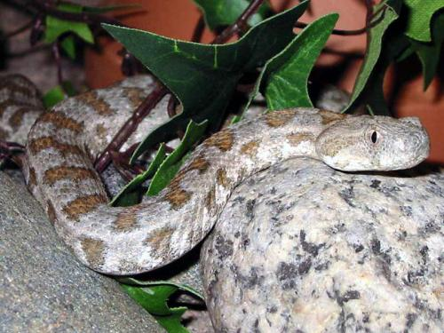
Гюрза — Vipera lebetina L.
Класс Пресмыкающиеся, или Рептилии — Reptilia
Подотряд Змеи — Ophidia, или Serpentes
Семейство Гадюковые — Viperidae
Гюрза среднеазиатская — Vipera lebetina turanica Cernov
Гюрза закавказская — Vipera lebetina obtusa Dwigubsky
Экология и биология. Крупная змея длиной до 1,6 м. Бока морды притуплены, височные углы головы резко выступают. Туловище толстое, вальковатое от светло-серого и темно-серого с более или менее выраженным оливковым или красновато-коричневым оттенком. Вдоль спины ряд крупных пятен, более мелкие пятна идут по бокам.
Встречается в Закавказье, Восточном Предкавказье, Южной Туркмении, Южном и Восточном Узбекистане, Западном Таджикистане и на юге Казахстана. Численность довольно высока — до 4 особей на 1 га, в местах скоплений до 20 змей на 1 га. Обитает преимущественно в сухих предгорьях, ущельях, охотно поселяется на возделываемых землях, где представляет реальную опасность. Питается мышевидными грызунами, мелкими млекопитающими, амфибиями, рептилиями, птицами. На большей части ареала яйцеживородяща, но в средневосточной — яйцекладуща. Потомство появляется ранней осенью. Самка приносит 15—20 детенышей длиной до 24 см.
Взрослая змея, несмотря на внешнюю неуклюжесть, весьма подвижна. Ловко лазает по ветвям деревьев и кустарников, а на земле способна к резким броскам, почти во всю длину тела. Агрессивность проявляет, как правило, при непосредственной опасности или преследовании.
Картина отравления. Укус гюрзы опасен для человека, и в случае несвоевременного оказания медицинской помощи может закончится трагически. Картина отравления типична для яда гадюковых змей и включает выраженную боль в месте инокуляции яда, развитие геморрагического отека, достигающего в тяжелых случаях катастрофических размеров. В месте укуса часто наблюдается некроз тканей. Обычны слабость, тошнота, головокружение, одышка, нарушения в свертывающей системе крови вплоть до развития ДВС-синдрома, кровотечения, поражения жизненно важных органов (сердце, почки и др.) От укусов гюрзы страдают сельскохозяйственные и домашние животные. Так, в овцеводческих районах Грузии часто отмечали случаи падежа скота и гибели собак от укусов гюрзы.
Первая помощь. В качестве антидота применяют сыворотку «Антигюрза» или поливалентную противозмеиную сыворотку. Самолечение недопустимо. Необходимо срочное оказание квалифицированной медицинской помощи.
Химический состав и механизм действия яда. В яде содержатся следующие ферменты: протеиназы, оксидаза L-аминокислот, фосфолипаза А2, фосфодиэстераза, 5'-нуклеотидаза, гиалуронидаза и другие ферменты, а также ФРН.
Протеолитическая активность яда на 75% обусловлена сериновыми протеиназами и на 25% — металлопротеиназами. Практически вся геморрагическая активность яда обусловлена действием сериновых протеиназ. Поэтому введение в сыворотку «Антигюрза» ингибитора сериновых протеиназ контрикала позволяет в 2 раза увеличить антигеморрагическую активность. Кининогеназа является термостабильным гликопротеином с Мr~35 000 — 37 000 и рI 10. В процессе хранения яда его ферментативная активность снижается.
Токсичность яда для мышей при в/в введении составляет 0,34 мг/кг, при в/б — 2,1 мг/кг, при п/к — 4,8 мг/кг. У отравленных животных наблюдается снижение АД как за счет рефлекторных механизмов, так и в результате аутофармакологических реакций: высвобождение брадикинина, бета-эндорфина и др. Под влиянием яда развивается внутрисосудистой гемолиз, снижаются кислородосвязывающие свойства гемоглобина, что в итоге ведет к гипоксии тканей. Развитие ДВС-синдрома при отравлении ядом гюрзы обусловлено его активирующим действием на фактор X системы свертывания крови. Этот эффект предупреждается гепарином, что имеет терапевтическое значение. Важную роль в патогенезе отравления ядом имеет поражение эндокринной системы. В сублетальных дозах яд оказывает радиозащитное действие.
Практическое значение. Яд гюрзы входит в состав лекарственных препаратов. Применяется как источник получения коммерческих препаратов ФРН, фосфодиэстеразы и оксидазы L-аминокислот, а также в качестве диагностического препарата при болезнях свертывающей системы крови.
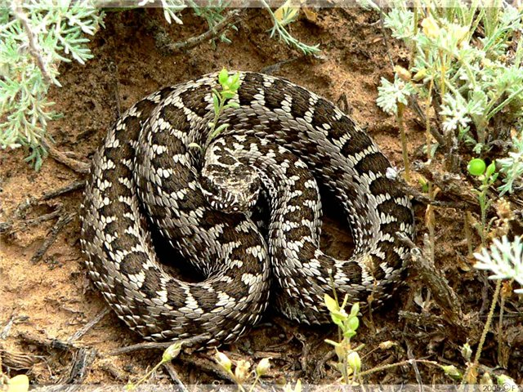
Степная гадюка — Vipera ursini Bonap.
Класс Пресмыкающиеся, или Рептилии — Reptilia
Подотряд Змеи — Ophidia, или Serpentes
Семейство Гадюковые — Viperidae
Экология и биология. Размеры степной гадюки, как правило, не превышают 60 см, при этом самки несколько крупнее самцов. Характерным отличием от обыкновенной гадюки является заостренность и приподнятость боковых краев морды над ее верхней частью. Ноздри прорезают нижнюю часть носовых щитков. Вдоль хребта на общем серовато-буром фоне заметна темная зигзагообразная полоса.
Обитает в Крыму, Казахстане, Средней Азии, степных районах Кавказа. Плотность расселения весьма неравномерна. Так, например, на береговых обрывах Таганрогского залива Азовского моря насчитывали до 165 особей на 1 км пути, тогда как в Азербайджане это самая малочисленная ядовитая змея.
Питается грызунами, мелкими птицами, насекомыми, предпочитая саранчовых. Массовое пробуждение от зимней спячки в марте — начале апреля.
В августе — сентябре самки приносят 5—6 детенышей длиной до 12—18 см. Из врагов степной гадюки следует отметить сову, черного коршуна и особенно ящеречную змею Malpolon monspessulanus.
Известны отдельные случаи гибели лошадей и мелкого рогатого скота от укусов степной гадюки.
При встрече с человеком змея стремится уползти, однако при преследовании активно выбрасывает голову в сторону врага и пытается укусить.
Картина отравления. В месте укуса сильная боль, гиперемия, отек, распространяющийся далеко за пределы места укуса. На месте геморрагических пузырей могут образовываться некротические участки. Наблюдается сонливость, головокружение, тошнота, сердцебиение, снижение температуры тела. В моче следы крови.
Первая помощь. Специфическая сыворотка отсутствует. Рекомендуют противозмеиную сыворотку «Антигюрза». Во всех случаях необходима своевременная медицинская помощь.
Химический состав и механизм действия яда. В яде обнаружены ферменты: фосфолипаза А2, 5'-нуклеотидаза, фосфодиэстераза, неспецифическая щелочная фосфомоноэстераза, протеиназы, в том числе с кининогеназной активностью, ФРН.
Токсичность (DL50) цельного яда 0,77 мг/кг (мыши, в/в). Абсолютно смертельная доза для мышей при п/к введении 10 мг/кг. Смерть экспериментальных животных наступает от остановки дыхания.
В концентрации 1•10—2 г/мл яд вызывает угнетение деятельности изолированного сердца. При в/в введении кошкам в дозе 0,02 мг/кг развивается резкое падение АД и увеличивается внутрисосудистое свертывание крови.
В концентрации 5•10—4 г/мл яд вызывает снижение тонуса гладкой мускулатуры. В сублетальных дозах обладает радиозащитным действием.
Практическое значение. Входит в состав лекарственных препаратов. Возможно использование как источника ферментов, в частности, 5'-нуклеотидазы.

Малоазиатская гадюка — Vipera xanthina Gray
Класс Пресмыкающиеся, или Рептилии — Reptilia
Подотряд Змеи — Ophidia, или Serpentes
Семейство Гадюковые — Viperidae
Экология и биология. Сокращающийся в числе вид. Включен в Красную книгу МСОП и Красную книгу СССР. Крупная змея длиной до 1,5 м. Восточный подвид V. х. raddei — гадюка Радде — до 1 м. На серовато-буром туловище хорошо заметны оранжевые или коричневые пятна, нередко сливающиеся в полосу вдоль хребта. Хвост снизу желтовато-оранжевый.
Встречается в Армянской ССР, Нахичеванской АССР. Обитает на высоте 1000—3000 м над уровнем моря, преимущественно на скалистых склонах с разреженной растительностью. Питается мелкими млекопитающими, птицами, ящерицами, насекомыми. В апреле — мае покидает зимние убежища и приступает к спариванию, а в августе самки приносят 5—10 детенышей длиной до 20 см.
Картина отравления. Известны случаи гибели скота от укусов малоазиатской гадюки. В целом картина отравления характерна для яда гадюковых змей: беспокойство, сменяющееся депрессией, угнетение дыхания. В месте инокуляции яда и во внутренних органах — кровоизлияния.
Химический состав и механизм действия яда. Состав яда изучен мало. Имеются сведения о присутствии в яде компонентов с нейротоксическим, геморрагическим и некротическим действием. Иммунизация кроликов и лошадей цельным ядом приводит к выработке антител против геморрагических и некротических факторов. Для получения сыворотки с высоким титром антилетальных антител необходима иммунизация нейротоксическим фактором. Токсичность яда составляет 3,6 мг/кг для мышей, 2,8 мг/кг для крыс и 2,7 мг/кг для морских свинок. При естественных укусах гадюкой Радде различных животных установлено, что ящерица погибала через 40 мин, кролик — через 4 ч, собака — через 24 ч. Наиболее устойчивы к действию яда кошки. В концентрациях 1•10—6 г/мл яд оказывает сосудосуживающее действие, в концентрации 1•10—2 г/мл — вызывает необратимую остановку деятельности изолированного сердца.
Практическое значение. Требует дополнительных исследований для выявления полезных свойств.
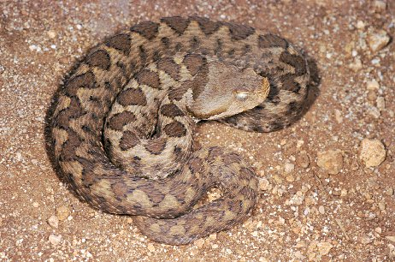
Носатая гадюка — Vipera ammodytes L.
Класс Пресмыкающиеся, или Рептилии — Reptilia
Подотряд Змеи — Ophidia, или Serpentes
Семейство Гадюковые — Viperidae
Экология и биология. Редкий, угнетенный, узкоэндемический вид. Включен в Красную книгу МСОП и Красную книгу СССР. Небольшая змея длиной 40—70 см, самки несколько крупнее самцов. На кончике морды возвышается заостренный шип длиной 3—5 мм. Окраска желтовато-бурая или серая с узкими темными полосами вдоль спины. Брюшная сторона желтовато-серая с крапинками. Обитает в горных районах Грузии (Триалетский хребет) и Армении. Встречается преимущественно в смешанных и хвойных горных лесах, среди кустарника на каменистых склонах. Нередко поселяется вблизи человеческого жилья, а в теплый солнечный день ее можно увидеть на ветках кустарника.
Питается мышевидными грызунами, мелкими птицами, изредка ящерицами. Яйцеживородяща. В августе — сентябре самка приносит 8—12 детенышей длиной 20—23 см.
Картина отравления. Может представлять опасность особенно для детей. Сведения о токсичности при естественных укусах противоречивы. Однократно укушенные мыши погибали через 8—10 мин, а при нанесении трех укусов — через 4 мин. У укушенной собаки признаки отравления стали проявляться через 15 мин, а через 6 ч развился обширный отек. Наиболее чувствительны к яду мыши, затем крысы и птицы.
Химический состав и механизм действия яда. В составе яда обнаружены ферменты: фосфолипаза А2, оксидаза L-аминокислот, протеиназы, эстеразы аргининовых эфиров, кининогеназа, ФРН, ингибиторы сериновых протеиназ (два ингибитора трипсина и один химотрипсина).
Яд обладает нейротоксическим, геморрагическим, кардиотоксическим и гемолитическим действием. Токсичность (DL50) цельного яда, по данным разных авторов, — 0,37—0,8 мг/кг (мыши, в/в). Токсичность (DL50) фракции, обладающей фосфолипазной активностью и блокирующей нервно-мышечную передачу, — 0,021 мг/кг (мыши, в/в). В яде болгарского подвида V. a. ammodytes обнаружен нейротоксический комплекс — випоксин, состоящий из токсической щелочной фосфолипазы А2 и кислого нетоксического белка, обладающего свойствами ингибитора фосфолипазы. У экспериментальных животных в/в введение яда носатой гадюки вызывает падение АД и развитие дыхательной недостаточности.
Практическое значение- мало изучена. Для выявления полезных свойств необходимы дополнительные исследования.
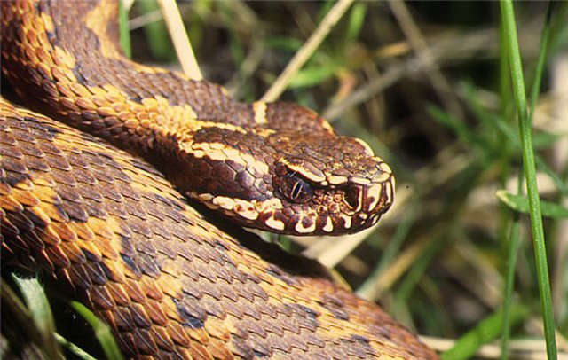
Кавказская гадюка — Vipera kaznakovi Nik.
Класс Пресмыкающиеся, или Рептилии — Reptilia
Подотряд Змеи — Ophidia, или Serpentes
Семейство Гадюковые — Viperidae
Экология и биология. Эндемичный, сокращающийся в числе вид. Включен в Красную книгу МСОП и Красную книгу СССР.
Длина взрослой особи не превышает 60 см. Широкая голова резко отграничена от туловища. Окраска яркая, варьирующая от совершенно черной до лимонно-желтой. Основной тон желтовато-оранжевый или кирпично-красный. По хребту тянется широкая черная зигзагообразная полоса, нередко разорванная на отдельные пятна.
Обитает на Западном Кавказе и в Закавказье, проникая до среднего течения Куры и на юг до Аджарии. Встречается преимущественно в горных лесах, субальпийский и альпийских лугах на высоте до 2500 м над уровнем моря. Очень редко можно встретить кавказскую гадюку на побережье Черного моря. Общая численность составляет несколько десятков тысяч. Яйцеживородяща. В августе — сентябре самка приносит 5—8 детенышей. Питается в основном мышевидными грызунами.
Картина отравления. Может представлять опасность. Известны единичные случаи гибели людей и домашнего скота от укусов кавказской гадюки.
Практическое значение. Яд изучен крайне недостаточно. Необходимы дальнейшие исследования.
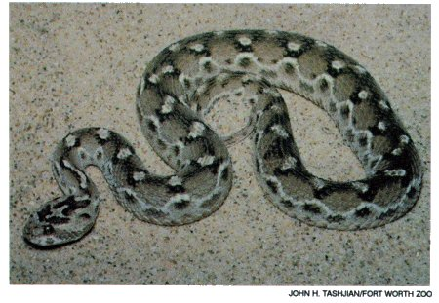
Песчаная Эфа — Echis carinatus* Schneid
Класс Пресмыкающиеся, или Рептилии — Reptilia
Подотряд Змеи — Ophidia, или Serpentes
Семейство Гадюковые — Viperidae
* В последнее время выделен самостоятельный вид, обитающий в СССР, Echis multisquamatus.
Экология и биология. Небольшая змея длиной до 80 см. Окраска варьирует, однако типичный цвет туловища серовато-песочный со светлыми зигзагообразными полосами по бокам. Сверху вдоль тела отчетливо выделяются светлые поперечные полосы. На голове характерный светлый крестообразный рисунок. С помощью мелких ребристых чешуек на боках тела эфа издает характерное сухое шуршание. Другой особенностью эфы является так называемый «боковой ход», следы которого хорошо видны на песке.
Встречается от восточного побережья Каспия до Аральского моря, в Южном Узбекистане и Юго-Западном Таджикистане. Места обитания весьма разнообразны: поросшие саксаулом пески, редколесье, склоны гор, речные террасы и др. В благоприятных условиях численность эфы может быть весьма высокой. С февраля по июнь ведут дневной, а летом — ночной образ жизни. Питаются мышевидными грызунами, мелкими птицами, лягушками, иногда другими змеями. В июле — августе самки рождают 3—15 детенышей длиной до 16 см. Молодые эфы питаются беспозвоночными, в том числе: сколопендрами, скорпионами, саранчовыми.
Эфа очень подвижная змея, ее броски стремительны и поэтому опасны.
Картина отравления. Отравление сопровождается геморрагическими отеками, кровотечением из ранки, носа, десен, обширными подкожными кровоизлияниями, очагами геморрагии во внутренних органах, гематурией, одышкой, сердцебиением, мышечными болями.
Первая помощь. Рекомендуется введение поливалентной противозмеиной сыворотки.
Химический состав и механизм действия яда. Яд содержит ферменты с протеолитической активностью, а также оксидазу L-аминокислот, фосфодиэстеразу, гиалуронидазу, ФРН, фосфолипазу А2. Среди протеиназ и эстераз охарактеризованы ферменты, гидролизирующие казеин, аргининовые эфиры, кининогеназы и ариламидаза.
Токсичность (DL50) цельного яда для мышей 0,72 мг/кг при в/в введении и 5,4 мг/кг при в/б введении. У отравленных животных наблюдается нарушение координации движений, судороги, кровоточивость слизистых. Яд вызывает некроз коркового слоя почек. Падение АД объясняют снижением периферического сопротивления и физиологическими эффектами высвобождающихся в организме кининов. Нарушения в системе свертывания крови носят драматический характер. Наиболее токсичной (DL50 0,6 мг/кг) является фракция яда, обладающая протеолитическим действием и приводящая к коагулопатиям. Ферменты яда вызывают прямую активацию протромбина, трансформируя его в тромбин. Кроме того, яд инактивирует антитромбин III. В результате образовавшийся тромбин не активируется, а лишь сорбируется на фибрине. В силу этих причин гепаринотерапия при ДВС-синдроме, вызванном ядом эфы, не целесообразна. Практическое значение. Яд эфы может найти применение в качестве диагностического препарата при болезнях свертывающей системы крови, взамен дорогостоящих зарубежных. Применяется при производстве поливалентной противозмеиной сыворотки.
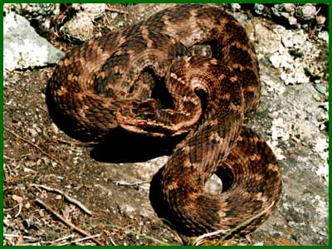
Обыкновенный, или палласов, щитомордник —Agkistrodon halys Pall.
Класс Пресмыкающиеся, или Рептилии — Reptilia
Подотряд Змеи — Ophidia, или Serpentes
Семейство Ямкоголовые змеи — Crotalidae
Экология и биология. Сравнительно небольшая змея длиной до 70 см. Окраска туловища серая или коричневая, на спине вдоль хребта расположены широкие темные поперечные пятна. Сверху на голове четкий пятнистый рисунок. Населяет обширный ареал от устья Волги и Юго-Восточного Азербайджана через Среднюю и Восточную Азию до берегов Тихого океана. Встречается в горных лесах и степях, пустынях, по обрывам рек.
Питается грызунами, мелкими птицами, ящерицами, молодые змеи — беспозвоночными. Активен с марта по октябрь. Яйцеживородящ. В июле — октябре самки приносят 2—12 детенышей длиной 15—20 см.
Картина отравления. В месте инокуляции яда ощущается сильная боль. Обширные кровоизлияния наблюдаются в месте введения яда и во внутренних органах. На вскрытии правый желудочек сердца заполнен темной жидкой кровью, левый — пуст. Легкие без выраженной патологии, но печень, почки, селезенка застойные, мозг гиперемирован. Среди людей смертельных случаев от укуса обыкновенным щитомордником не отмечено, но некоторые сельскохозяйственные животные, например лошади, весьма чувствительны к его яду и, как правило, погибают после укуса.
Химический состав и механизм действия яда. В яде содержатся ферменты с протеолитическим и эстеролитическим действием, а также фосфодиэстераза, 5'-нуклеотидаза, ФРН. Существуют популяционные различия в спектре белков яда. Токсичность яда (DL50) для мышей составляет 0,8 мг/кг при в/в и в/б введении и 2,4 мг/кг при п/к введении. Минимальная геморрагическая доза яда 0,14 мкг/мышь.
Яд обладает тромбиноподобным, казеинолитическим и фибринолитическим действием, которое связано с активностью различных молекулярных форм эстеразы аргининовых эфиров, содержащихся в яде. Коагулопатии, вызываемые ядом, обусловлены ферментом, обладающим неполным тромбиновым действием, а также ингибитором агрегации тромбоцитов — термостабильным белком с Мr~14 000. При в/в введении кошкам в дозах 0,5—2,0 мг/кг яд вызывает обширные кровоизлияния во внутренних органах. Характерна выраженная начальная гиперкоагуляционная фаза ДВС-синдрома. Через 2 ч свертываемость крови заметно снижена, что обусловлено резким (более 50%) уменьшением содержания фибриногена в плазме на фоне активации фибринолитической системы. Следует учитывать и гемолитическое действие яда. В концентрации 5∙10—5 г/мл яд стимулирует деятельность изолированных гладкомышечных органов.
Практическое значение. Перспективен для создания диагностических препаратов при выявлении болезней свертывающей системы крови.
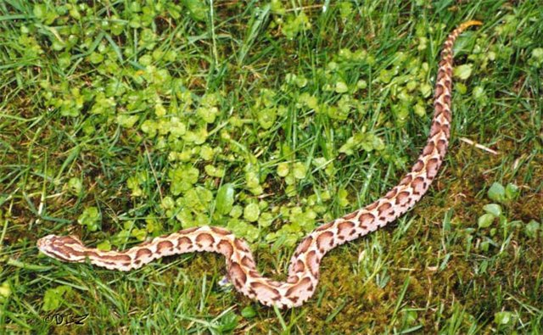
Восточный щитомордник — Agkistrodon blomhoffi Boie.
Класс Пресмыкающиеся, или Рептилии — Reptilia
Подотряд Змеи — Ophidia, или Serpentes
Семейство Ямкоголовые змеи — Crotalidae
Экология и биология. Небольшая змея длиной до 65 см. Окраска буровато-серая или коричневая. Вдоль спины идут ромбовидные или светлые парные эллиптические пятна. Обитает на Дальнем Востоке и сопредельных регионах. Живет в сырых открытых местах, в том числе на рисовых полях, где представляет опасность во время сельскохозяйственных работ. Питается грызунами, лягушками. Осенью самка приносит 2—8 детенышей длиной до 15 см.
Картина отравления. В месте инокуляции яда сильная боль, геморрагический отек. Кровоизлияние распространяется в подкожную клетчатку, мышцы, захватывает плевру, брюшину, диафрагму. На вскрытии правый желудочек сердца заполнен темной жидкой кровью, левый — спавшийся. Легкие также спавшиеся без выраженных очагов геморрагий. Резко увеличена селезенка, печень и почки застойные.
Химический состав и механизм действия яда. В состав яда входят ферменты: протеиназы, фосфолипаза А2, фосфодиэстераза, 5'-нуклеотидаза, гиалуронидаза и др. Фосфолипаза А2 представлена двумя изоэнзимами — кислым и щелочным. 5'-Нуклеотидаза также присутствует в виду двух изоформ с оптимумом pH 6,8—7,0 и 8,0.
Яд обладает кардиотоксическим, геморрагическим и коагулирующим действием.
Токсичность цельного яда (DL50) для мышей при в/б введении 0,57 мг/кг и при п/к введении 2,42 мг/кг. Яд обладает гипотензивным действием, которое не устраняется ваготомией или атропином и может быть обусловлено действием кининов, высвобождающихся в организме под влиянием кининогеназы яда.
Яд угнетает деятельность изолированного сердца млекопитающих. Его кардиотоксический эффект связан со снижением транспорта кальция через мембраны миокардинальных клеток. Протеиназа «в» яда (или геморрагический фактор HR-II) обладает сильным геморрагическим действием, его минимальная геморрагическая доза 0,068 мкг/мышь, a DL50 7,2 мг/кг. Другой геморрагический фактор HR-I имеет минимальную геморрагическую дозу 0,031 мкг/мышь и DL50 0,45 мг/кг.
Тромбиноподобный фермент (ТФ) яда является гликопротеином с Мr~36 000. В состав углеводного компонента входят остатки N-ацетилглюкозамина. ТФ не вызывает активации фактора XIII (фибринстабилизирующего) и не ингибируется антитромбином III в присутствии гепарина. Другие протеиназы яда способны разрушать фибриноген и тем самым маскировать действие ТФ. Присутствие в яде коагулирующих и антикоагулирующих компонентов определяет своеобразие коагулопатий, вызываемых ядом восточного щитомордника.
Практическое значение. Компоненты яда, воздействующие на свертывающую систему крови, могут представить интерес для медицины.
Мясо щитомордника ценится японцами и китайцами как деликатес и лекарственное средство.

Заднебороздчатые змеи
Среди ужеобразных (сем. Colubridae) фауны России практически нет видов опасных для человека, что в основном определяется особенностями строения ядовитого аппарата. В то же время ядовитая слюна или секрет железы Дювернуа ряда видов несомненно обладают выраженным токсическим действием и с его помощью ужи убивают или обездвиживают свою добычу. Укусы человека — это единичные случаи и связаны с неосторожным обращением со змеей.
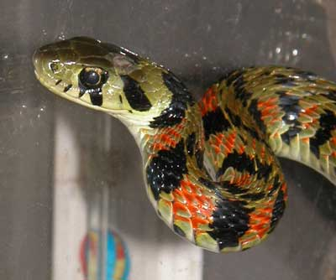
Тигровый уж — Rhabdophis tigrina Boie
Класс Пресмыкающиеся, или Рептилии — Reptilia
Подотряд Змеи — Ophidia, или Serpentes
Семейство Ужеобразные змеи — Colubridae
Подсемейство Настоящие ужи — Colubrinae
Экология и биология. Встречается у нас на Дальнем Востоке, а также в сопредельных странах. Яркоокрашенная змея длиной до 110 см, оправдывающая расцветкой свое название. Обитает в сырых местах, вблизи водоемов, как в лесах, так и на безлесных пространствах.
Потомство появляется в конце августа — начале сентября. Питается лягушками, жабами, реже — рыбой. При преследовании тигровый уж защищается, принимая характерную позу: поднимает почти вертикально переднюю часть туловища, шипит, делает выпады в сторону врага. Из расположенных на верхней стороне шеи подкожных нухо-дорзальных желез выступает едкий секрет, который вынуждает хищника тут же выпустить тигрового ужа. В составе секрета обнаружены полигидроксилированные стероиды, имеющие структурное сходство с кардиотоническими буфодиенолидами из яда жаб.
Картина отравления. В литературе имеется описание клинического случая укуса тигровым ужом 50-летнего мужчины. Отравление сопровождалось кровоточивостью из ранки, тромбоцитопенией, увеличением протромбинового времени, гипофибриногенемией. Лечение симптоматическое.
Механизм действия яда. Токсичность экстракта железы Дювернуа составляет для мышей (DL50 5,3 мкг/20 г при в/в введении, 147 мкг/20 г при в/м и 184 мкг/320 г при п/к способах введения. Яд вызывает кровоизлияние в месте инъекции и во внутренних органах. В разведении 1:320 000 яд активирует протромбин. Механизм токсического действия яда связан с патологической гипофибриногенемией в результате прокоагулянтного действия яда.
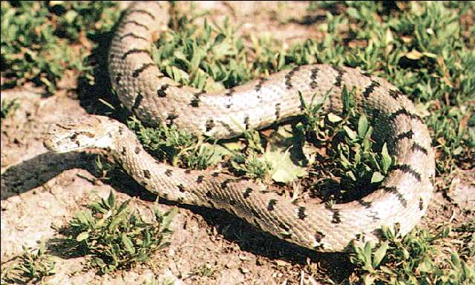
Разноцветный полоз — Coluber ravergieri Men.
Класс Пресмыкающиеся, или Рептилии — Reptilia
Подотряд Змеи — Ophidia, или Serpentes
Семейство Ужеобразные змеи — Colubridae
Подсемейство Настоящие ужи — Colubrinae
Экология и биология. Достигает длины 130 см. Верхняя часть туловища окрашена в буровато-серые или серо-коричневые тона. Вдоль хребта тянутся темные пятна, иногда сливающиеся в зигзагообразную полосу. Брюхо серовато-белое или розовое с мелкими пятнами. Встречается на Кавказе, в Казахстане, Средней Азии. Обитает в садах, огородах, виноградниках, нередко на крышах и чердаках. Потомство приносит в сентябре. Питается мелкими позвоночными, которых поедает живьем, но более крупную добычу предварительно умерщвляет с помощью ядовитых зубов.
В случае опасности стремится уползти, но при непосредственной угрозе активно защищается, кусается, при этом может прокусить кожу и вызвать отравление.
Картина отравления. Почти сразу после укуса ощущается резкая боль. Через 10—30 мин появляется отек, распространяющийся на всю конечность. Кожа приобретает багрово-синюшный оттенок. Ощущается головокружение, беспокоят боли по ходу лимфатических сосудов. Болевые ощущения иррадиируют и на другую конечность. В результате обширного отека и болей подвижность конечности ограничена. Через 2—3 сут стихает боль, уменьшается отек. Полное выздоровление наступает на 3—4 день. Лечение симптоматическое.
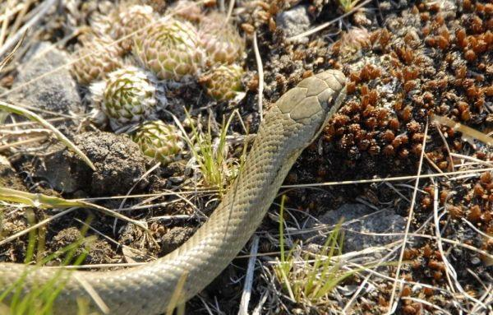
Обыкновенная медянка — Coronella austriaca Laur.
Класс Пресмыкающиеся, или Рептилии — Reptilia
Подотряд Змеи — Ophidia, или Serpentes
Семейство Ужеобразные змеи — Colubridae
Подсемейство Настоящие ужи — Colubrinae
Широко распространенная в СССР. Длина достигает 65 см. Обычно серовато-бурого, желтовато-бурого или медно-красного оттенка. Вдоль спины тянутся 2—4 ряда продольных темных пятен, иногда сливающихся. На шее выделяются два темных пятна или полосы, сливающиеся на затылке.
Голова сверху темная или с характерной дугообразной полоской и ломаной линией. Нижняя сторона туловища от сероватого до красноватого оттенков. Обитает в сухих местах среди кустарника, на опушках леса. В горы поднимается до 3000 м над уровнем моря. В потомстве 2—15 детенышей (длиной 13—15 см), которых самка приносит в конце августа — начале сентября. Питается преимущественно ящерицами, иногда мелкими млекопитающими и птицами. Жертву вначале душит, обвивая кольцами тело. Однако в борьбе с крупной и сильной добычей пускает в ход ядовитые зубы, с помощью которых вводит в жертву парализующий ядовитый секрет.
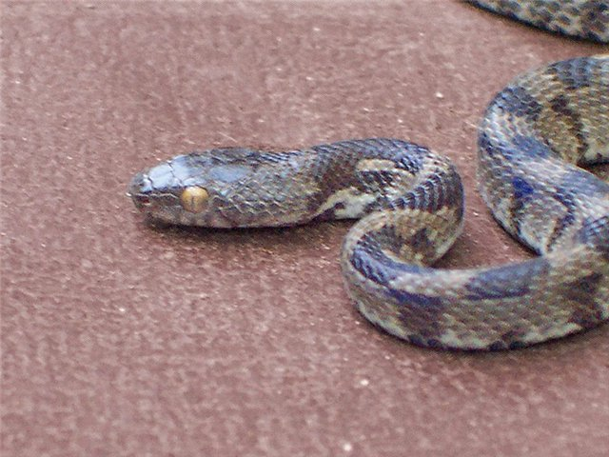
Кошачья змея — Telescopus fallax Fleisch.
Класс Пресмыкающиеся, или Рептилии — Reptilia
Подотряд Змеи — Ophidia, или Serpentes
Семейство Ужеобразные змеи — Colubridae
Подсемейство Ложные ужи — Boiginae
Некрупная змея длиной до 70 см. Туловище сверху темно-серого цвета, вдоль хребта тянутся крупные темные полосы, отделенные более светлыми промежутками.
Распространена в Азербайджане, Дагестане. Обитает в сухих каменистых местах, но нередко селится в камышовых кровлях домов. Питается ящерицами, птенцами, которых достает из гнезд, ловко взбираясь на деревья. В случае опасности принимает характерную позу: собирает в клубок заднюю часть туловища и поднимает навстречу врагу переднюю. Из такого положения кошачья змея делает стремительные броски в сторону врага. Добычу умерщвляет кольцами тела и с помощью яда, парализующего мелких животных.
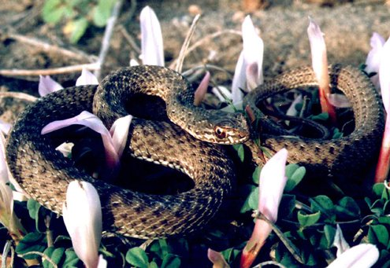
Обыкновенная ящеричная змея — Malpolon monspessulanus Hermann
Класс Пресмыкающиеся, или Рептилии — Reptilia
Подотряд Змеи — Ophidia, или Serpentes
Семейство Ужеобразные змеи — Colubridae
Подсемейство Ложные ужи — Boiginae
Крупная, до 170 см змея. Верх туловища окрашен в серовато-оливковый цвет с продольными полосами. Брюхо обычно желтое, одноцветное.
Распространена в Закавказье. Обитает в сухих каменистых местах, иногда на возделываемых почвах. Питается мелкими грызунами, ящерицами, змеями, в том числе степной гадюкой. При охоте использует ядовитые зубы, с помощью которых вводит в жертву парализующий яд. В яде обнаружены фосфодиэстераза, кислая и щелочная фосфатазы, фосфолипаза А2, казеиназа. У ящериц и мелких грызунов смерть может наступить в течение нескольких минут. В случае опасности стремится спастись бегством, но при непосредственной угрозе весьма агрессивна, кусается и может вызвать отравление.
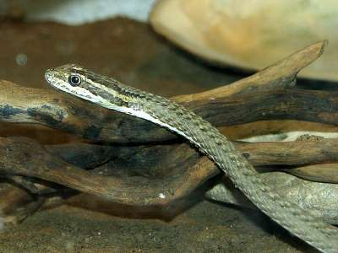
Стрела-змея — Psammophis lineolatus Brandt
Класс Пресмыкающиеся, или Рептилии — Reptilia
Подотряд Змеи — Ophidia, или Serpentes
Семейство Ужеобразные змеи — Colubridae
Подсемейство Ложные ужи — Boiginae
Стройная змея длиной до 90 см. Верхняя сторона туловища серовато-оливковая, песчаная, бурая. По бокам тянутся две темные полосы.
Распространена в Казахстане и Средней Азии. Обитает на песках, каменистых или глинистых склонах, на солончаках, в зарослях саксаула. Прекрасно лазает, нередко спасается от опасности на ветвях. Движения чрезвычайно стремительные, оправдывающие название. Способна приподнимать и удерживать горизонтально на весу переднюю часть туловища. Питается преимущественно ящерицами, которых охватывает кольцами тела, но умерщвляет укусом ядовитых зубов. Для человека укус неопасен.
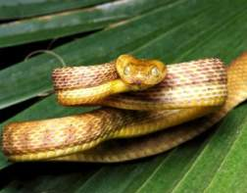
Индийская бойга — Boiga trigonatum
Класс Пресмыкающиеся, или Рептилии — Reptilia
Подотряд Змеи — Ophidia, или Serpentes
Семейство Ужеобразные змеи — Colubridae
Подсемейство Ложные ужи — Boiginae
Некрупная змея, длиной около 1 м. Тело уплощено вдоль боков, имеет коричнево-желтую окраску, спина более темная с белыми и черными крапинами узора. На черной довольно крупной голове, резко отграниченной от туловища, хорошо выделяются большие желтые глаза.
Встречается в Южной Туркмении, Южном Узбекистане, Юго-Восточном Таджикистане. Заселяют сухие предгорья, засушливые песчаные территории. Питается ящерицами, змеями, мелкими птицами и грызунами. При опасности принимает боевую позу: раскачивает над землей тугими кольцами тела, шипит и с открытой пастью делает выпады в сторону врага. Парализующее действие яда может быть связано с присутствием нейротоксинов. Так, из яда Boiga blandingi выделена нейротоксическая фракция с Мr~8000, в концентрации 10 мкг/мл, вызывающая блок нервно-мышечной передачи по постсинаптическому типу.

